**Laboratorio de POO Parte 1**

**Objetivo**

Aplicar los conceptos vistos en la presentación de POO y desarrollados en el anterior demo, mediante ejercicios sencillos

**Pasos o recomendaciones**

1. Crear una solución global que almacenará los demás proyectos, esta solución tendrá el nombre de “LabPOO”
2. Adicionar un nuevo proyecto con el nombre “LabHerencia”, y en base al demo, resolver el siguiente ejercicio:

En base a su árbol de herencia biológico, crear la clase padre y agregarle los atributos o características más representativas de su familia, incluyendo también dos acciones que se hagan frecuentemente, y tres clases más, utilizar esta base para aplicar el concepto de herencia.

1. Adicionar un nuevo proyecto con el nombre “LabAbstraccion”, y en base al demo, realizar el siguiente ejercicio:

Crear una clase Abstracta llamada “EquipoFutbol”, allí le daremos los atributos, nombreEquipo y un atributo más creado por ustedes, también le daremos un método llamado “Formación” y otro creado por ustedes, también crearan dos clases hijas con el nombre de dos equipos cualquiera, hacer que estas dos clases hereden de EquipoFutbol, implementar sus métodos y definirlos según las clases lo necesiten, y aplicar la abstracción

1. Adicionar un nuevo proyecto con el nombre “LabEncapsulamiento” y tomar la base del demo sobre la suma, y crear las demás clases con respecto a las operaciones básicas, y realizar un tipo de calculadora básica, utilizando el encapsulamiento de los datos y el condicionamiento para la división.
2. Crear un nuevo proyecto llamado “LabPolimorfismo”, y realizar lo siguiente:

Evidenciar el polimorfismo mediante un ejemplo usando Animales, es decir, se creará una clase llamada Animales, el cual se tendrá como atributo el nombre y uno más que ustedes les quiera añadir, y los métodos que se tendrán son: comer(), dormir() y dos más que ustedes tendrán que añadir, también deberán crear un List que almacene objetos de tipo Animales y se evidencia el polimorfismo.

**Laboratorio de POO Parte 2**

**Pasos o recomendaciones**

1. En base al siguiente diagrama, modelar una estructura jerárquica de clases aplicando los conceptos de herencia, abstracción.

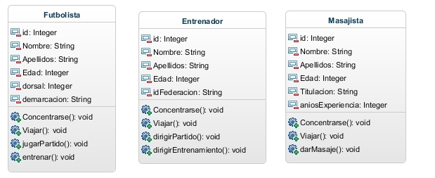

1. Realizar la implementación del paso anterior en un programa tipo consola, en donde se pueda apreciar el uso de encapsulamiento de las propiedades de los objetos.
2. Aplicar y describir la forma en la cual aplicaría el polimorfismo dentro de la solución creada en el paso anterior.